projekt
UCHWAŁA NR ......../14

RADY MIEJSKIEJ WROCŁAWIA
z dnia .....................2014 r.

w sprawie przystąpienia do sporządzenia miejscowego planu zagospodarowania przestrzennego w rejonie ulicy Na Niskich Łąkach i Żabiej Ścieżki we Wrocławiu

Na podstawie art. 18 ust. 2 pkt 15 ustawy z dnia 8 marca 1990 r. o samorządzie gminnym (Dz. U. z 2013 r. poz. 594 z późn. zm.⁾) w związku z art. 14 ust. 1, 2 i 4 ustawy z dnia 27 marca 2003 r. o planowaniu i zagospodarowaniu przestrzennym (Dz. U. z 2012 r. poz. 647 z późn. zm.⁾) Rada Miejska Wrocławia uchwala, co następuje:

§ 1

Przystępuje się do sporządzenia miejscowego planu zagospodarowania przestrzennego w rejonie ulicy Na Niskich Łąkach i Żabiej Ścieżki we Wrocławiu, zwanego dalej planem.

§ 2

Granice obszaru objętego planem określa załącznik do uchwały.

§ 3

Zakres ustaleń planu będzie zgodny z art. 15 ust. 2 i 3 ustawy z dnia
27 marca 2003 r. o planowaniu i zagospodarowaniu przestrzennym.

§ 4

Wykonanie uchwały powierza się Prezydentowi Wrocławia.

§ 5

Uchwała wchodzi w życie z dniem podjęcia.

Przewodniczący
Rady Miejskiej Wrocławia

Załącznik
do uchwały Nr ........../14
Rady Miejskiej Wrocławia
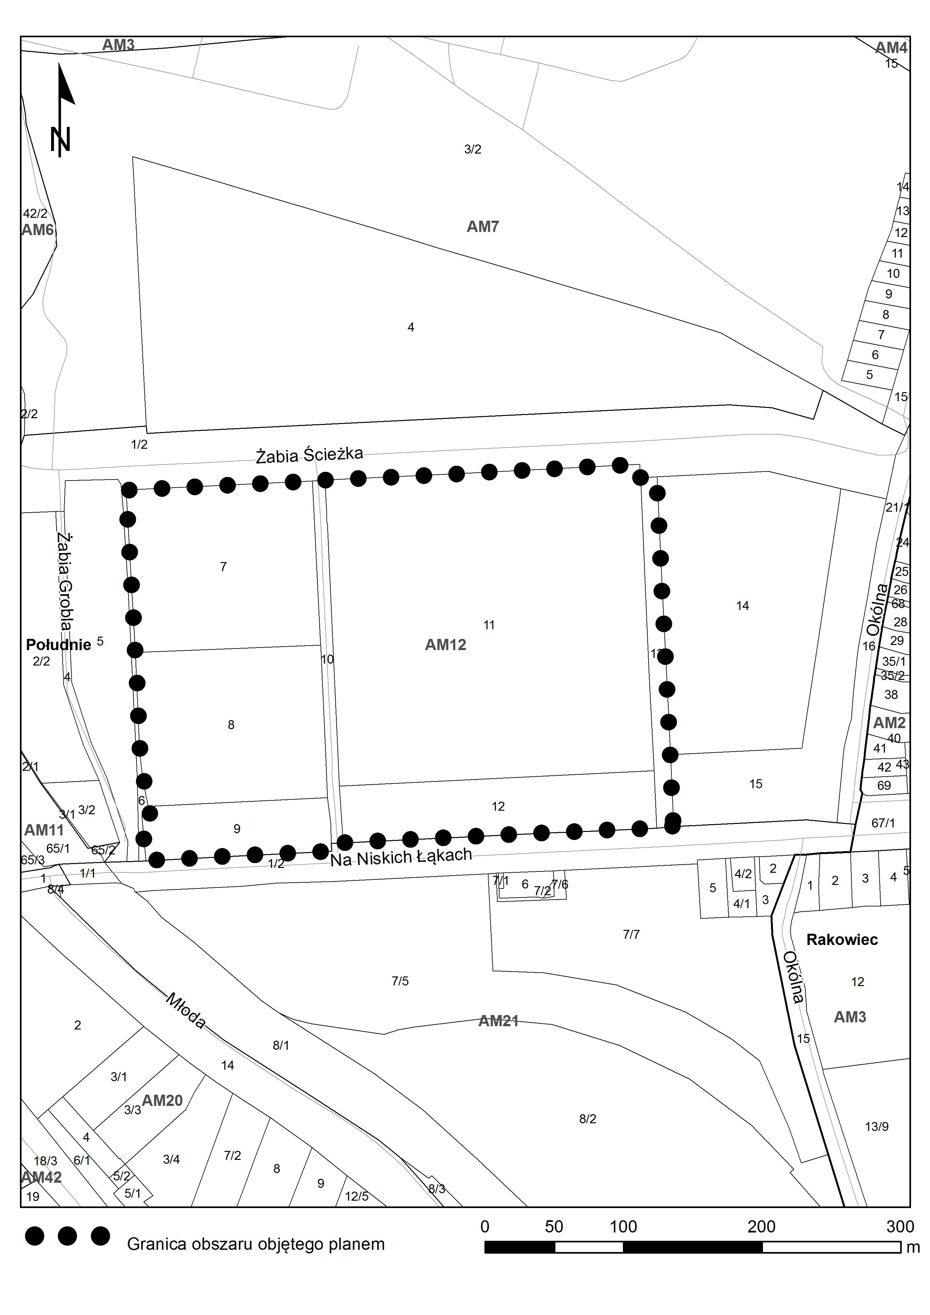
z dnia ...............2014 r.

Uzasadnienie
do projektu uchwały Rady Miejskiej Wrocławia w sprawie przystąpienia do sporządzenia miejscowego planu zagospodarowania przestrzennego w rejonie ulicy Na Niskich Łąkach i Żabiej Ścieżki we Wrocławiu

Teren objęty planem położony jest w południowej części zespołu urbanistycznego Na Grobli. Od strony zachodniej przylega do zespołu urbanistycznego nadrzecznego Dolina Oławy. Obszar opracowania obejmuje nieruchomości położone między ulicą Na Niskich Łąkach a Żabią Ścieżką. Jego obecne zainwestowanie podporządkowane jest funkcji terenowych urządzeń sportowych i odznacza się niskim standardem zagospodarowania oraz mało efektywnym wykorzystaniem. Przedpole od strony ulicy Na Niskich Łąkach stanowi szeroki pas terenu mający charakter reprezentacyjnej zieleni publicznej.

Celem planu jest określenie przeznaczenia przedmiotowego obszaru wraz z ustaleniem zasad kształtowania zabudowy i zagospodarowania terenu. Plan ma ustalić relację nowego zainwestowania w stosunku do krajobrazowego wnętrza Doliny Oławy, rekreacyjnego korytarza Żabiej Ścieżki oraz samej ulicy Na Niskich Łąkach.

Zapisy planu stworzą regulacje prawne, które po jego uchwaleniu staną się podstawą do wydawania decyzji administracyjnych, umożliwiających m.in. realizację nowej zabudowy, infrastruktury technicznej i komunikacyjnej.

Po dokonaniu analizy dotyczącej uwarunkowań stanu istniejącego, skali planowanych zmian oraz ich zgodności ze Studium..., w świetle obowiązujących przepisów prawa należy stwierdzić, że przystąpienie do sporządzenia przedmiotowego planu jest zasadne.

⁾ Zmiany tekstu jednolitego wymienionej ustawy zostały ogłoszone w Dz. U. z 2013 r. 645 i 1318 oraz z 2014 r. poz. 379 i 1072.
⁾ Zmiany tekstu jednolitego wymienionej ustawy zostały ogłoszone w Dz. U. z 2012 r. poz. 951 i 1445, z 2013 r. poz. 21, 405, 1238 i 1446 oraz z 2014 r. poz. 379 i 768.

